1. Perkenalan anggota
2. Pengenalan website

Website adalah sebuah halaman web yang berisi kumpulan informasi, gambar, video dan halaman web lainnya yang berhubungan satu sama lain. Website dapat dibuat untuk tujuan komersial atau pribadi, dan dapat ditautkan ke dalam jaringan internet. Website biasanya dibangun menggunakan HTML untuk membuat struktur halaman website. Selain HTML, website dapat dipercantik tampilannya menggunakan CSS dan website dapat menjadi interaktif dengan menggunakan bahasa pemrograman javascript. Website dapat menjadi berbagai macam, mulai dari blog, portal berita, situs jual beli, situs perusahaan dan banyak lagi.

1. Pengenalan Website Portofolio

Website portofolio adalah website yang memuat informasi tentang karir dan pengalaman profesional seseorang. Website ini berisi informasi tentang kami, riwayat pendidikan, pengalaman kerja dan keahlian. Website ini juga berisi tautan ke akun sosial media kami. Website portofolio ini berisi menu tentang saya, pengalaman kerja dan kontak untuk pengunjung apabila ingin mengirimkan pesan melalui email. Tujuan utama dari website ini adalah untuk membantu orang lain melihat kualifikasi dan pengalaman kami.

1. Tools

Selanjutnya adalah tools atau alat-alat yang digunakan untuk mengembangkan website ini, diantaranya kami menggunakan

1. Laptop atau PC minimal mempunyai kapasitas RAM 4GB dengan prosesor intel core i3 gen 2 atau yang lebih tinggi
2. Modem sebagai akses internet
3. web browser
4. Visual Studio Code sebagai text editor
5. HTML untuk membuat struktur website
6. CSS untuk mempercantik tampilan halaman website
7. Bootstrap sebagai framework yang digunakan untuk membuat halaman website menjadi responsif dan interaktif dengan berbagai fitur yang dapat ditambahkan oleh framework ini.

Setelah menjelaskan tools yang kami gunakan untuk membangun website portofolio ini, selanjutnya saya akan menjelaskan struktur folder proyek website ini.

1. Struktur Folder

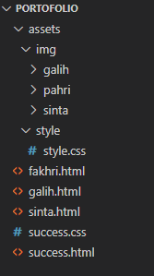

Struktur folder proyek website portofolio ini terdiri dari satu folder dan beberapa file html dan satu file css. Folder assets berisi 2 folder yaitu folder img yang menampung aset gambar dan folder style yang berisi file css. Selanjutnya, di dalam folder root, kami menyimpan file-file html setiap anggota kelompok yang nantinya menampilkan halaman portofolio anggota kelompok. Selain itu, terdapat file success.html untuk menampilkan halaman yang berisi pesan sukses kepada pengunjung setelah mengirimkan email kepada setiap anggota kelompok serta file success.css yang berisi kode css untuk halaman success.

Setelah menjelaskan struktur folder, selanjutnya saya akan menjelaskan halaman website.

1. Halaman website

Pada keseluruhan halaman website, kami membagi halaman menjadi 2 bagian, yaitu :

1. Bagian pertama terdapat foto anggota kelompok yang berada di sebelah kiri.
2. Selanjutnya bagian informasi setiap anggota kelompok berada di sebelah kanan. Pada bagian ini berisi :
3. Pertama menu navigasi, berisi nama dan status di sebelah kiri dan ikon menu di sebelah kanan. Ikon menu tersebut apabila di klik akan memunculkan sebuah tampilan yang berisi nama-nama anggota kelompok. Apabila pengunjung website menekan nama-nama tersebut, pengunjung akan diarahkan ke halaman portofolio anggota kelompok sesuai nama yang diklik pengunjung
4. Setelah menu navigasi terdapat informasi terkait anggota kelompok.
5. yang terakhir adalah tab menu, fitur ini dapat membantu pengunjung menavigasi tanpa perlu pindah halaman website. Tab menu ini berisi informasi tentang saya, pengalaman kerja dan kontak.

Selanjutnya kami akan menjelaskan menu-menu yang berada di tab menu.

1. Tentang saya

Pertama, bagian Tentang Saya secara default akan ditampilkan pertama kali ke pengunjung website. Bagian ini berisi :

1. Biografi yang menjelaskan diri kami secara singkat.
2. Riwayat pendidikan,
3. informasi akun sosial media kami yang bisa diakses oleh pengunjung website dengan menekan ikon-ikon yang tersedia
4. Pengalaman Kerja

Pada menu ini berisi tentang pengalaman kerja yang kami miliki. Bagian ini bertujuan untuk membantu pengunjung melihat kualifikasi dan pengalaman kami. Untuk job-desc yang sesuai dengan pengalaman pekerjaan kami ditampung dalam list agar nyaman dibaca pengunjung. Selain itu, informasi mengenai keahlian yang kami kuasai kami buat menjadi 3 bagian sama rata menggunakan fitur bootstrap. Pada bagian ini berisi gambar ikon yang sesuai dengan keahlian yang kami kuasai.

1. Kontak

Yang Terakhir adalah kontak. Pada menu ini berisi form pengisian yang dapat digunakan oleh pengunjung untuk mengirim email kepada salah satu dari kami karena setiap halaman anggota memiliki url email yang sesuai dengan milik anggota kelompok. Form pengisian yang pertama yaitu alamat email dan yang kedua adalah form pengisian untuk menampung pesan dari pengunjung. Terakhir adalah tombol submit.

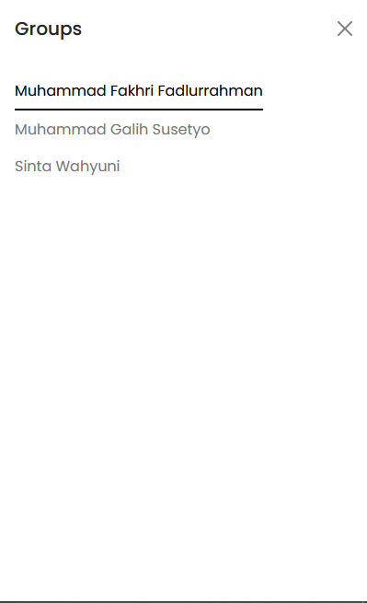(Menu navigasi)

Tampilan website portofolio – M. Fakhri

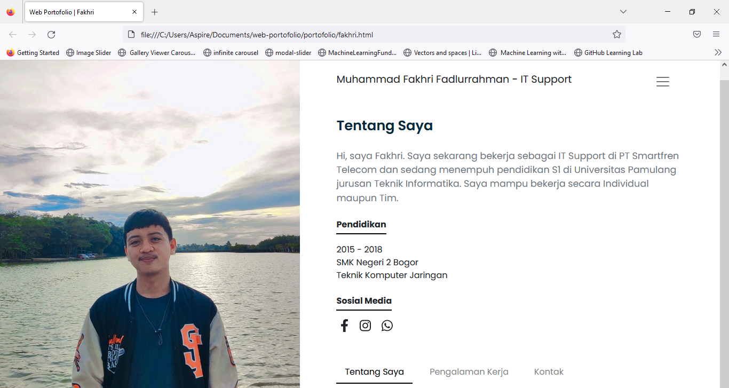

(TENTANG SAYA)

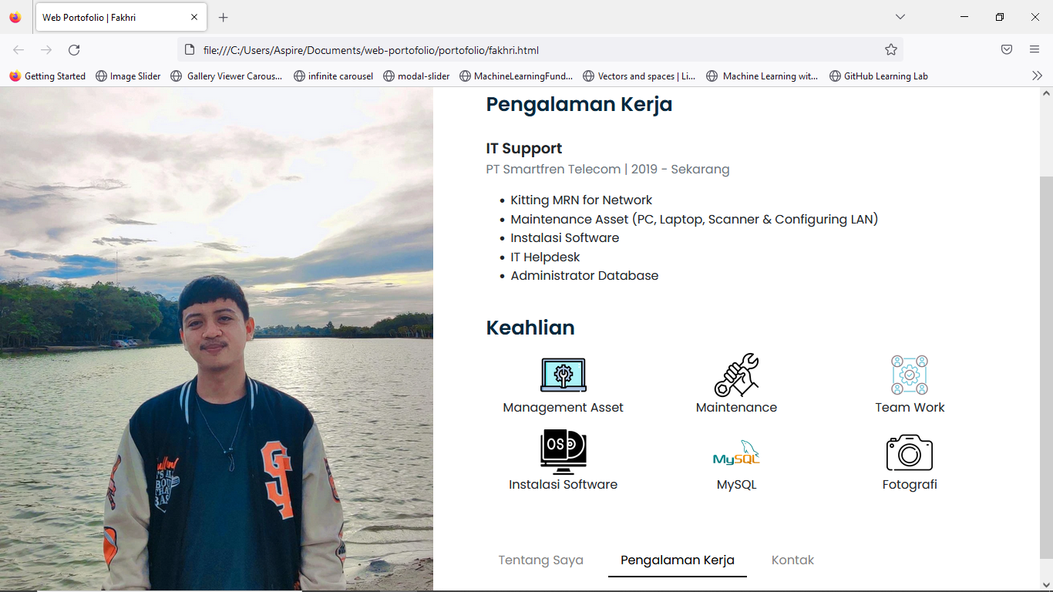

(PENGALAMAN KERJA)

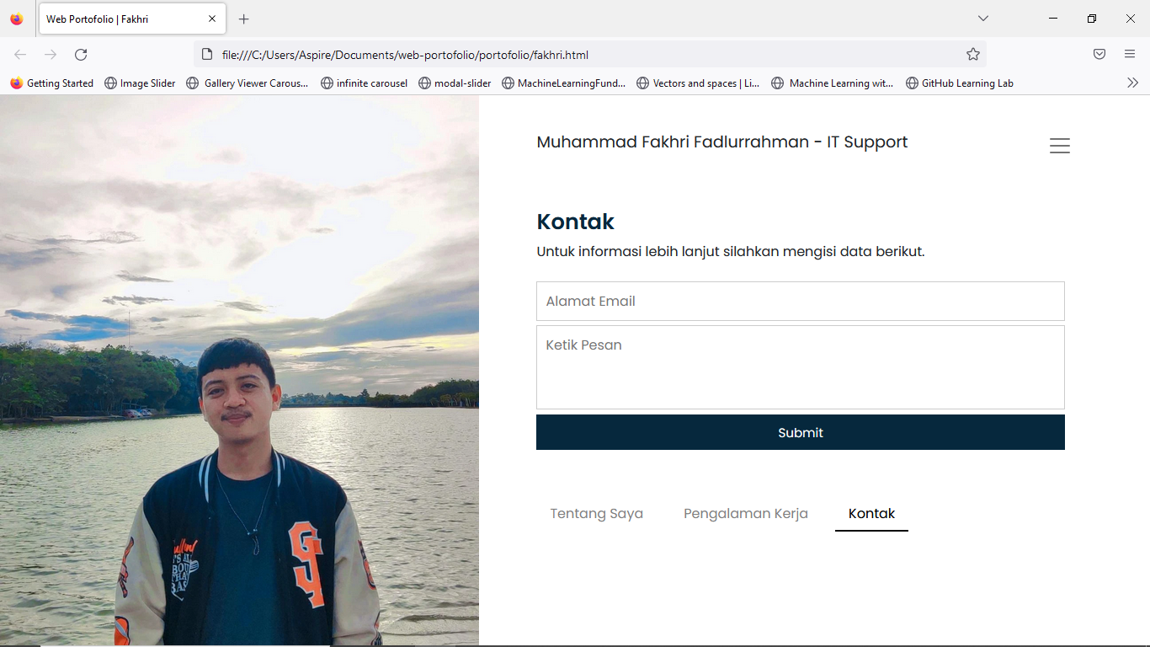

(KONTAK)

Tampilan website portofolio – M. Galih

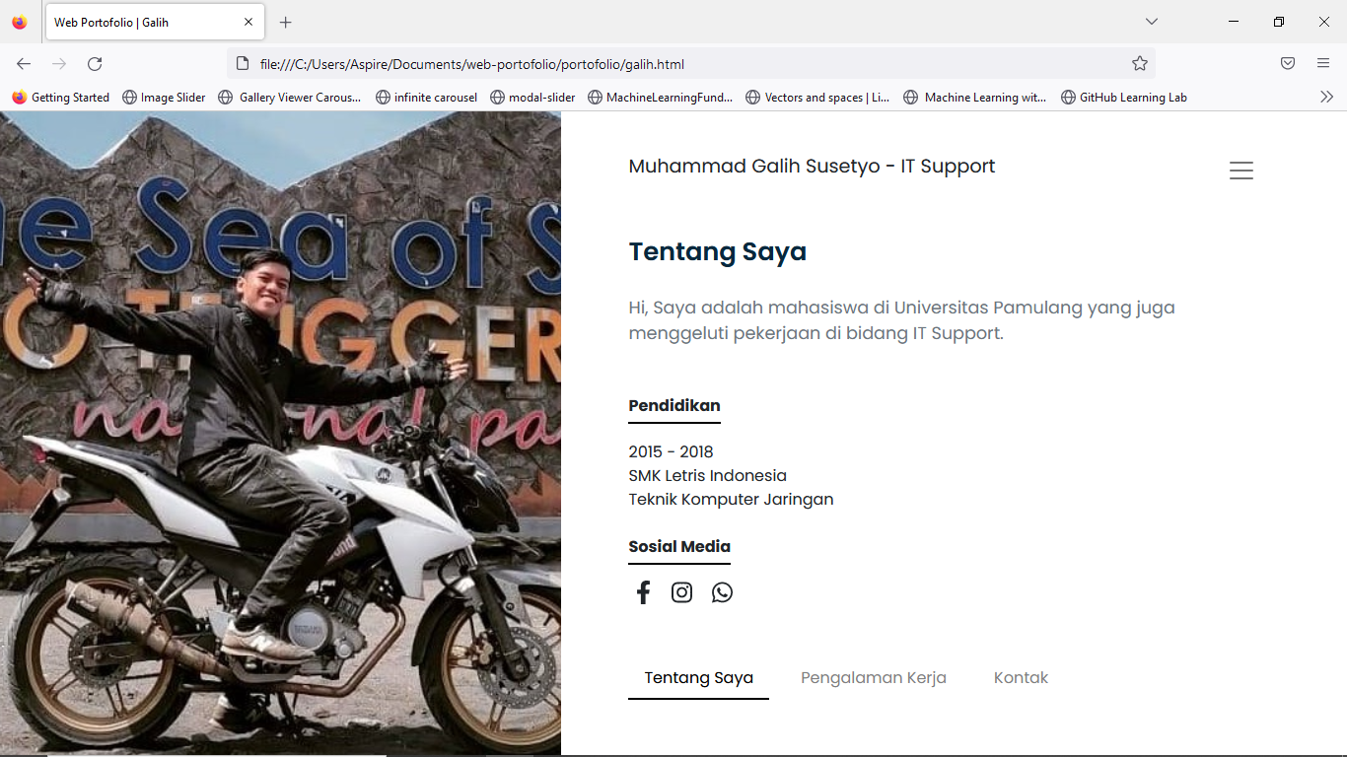

(TENTANG SAYA)

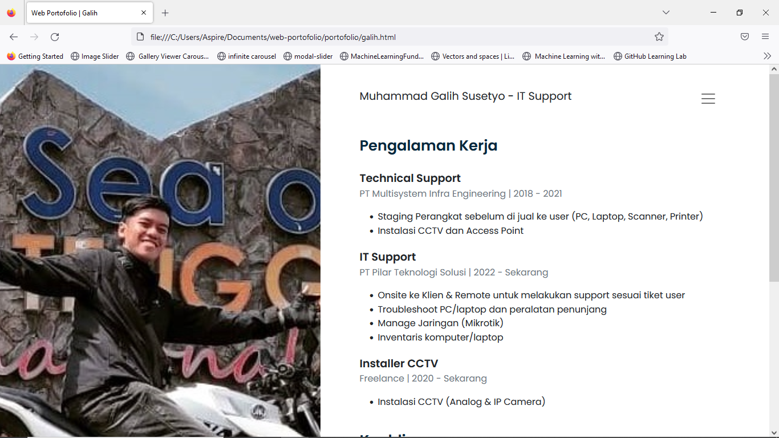

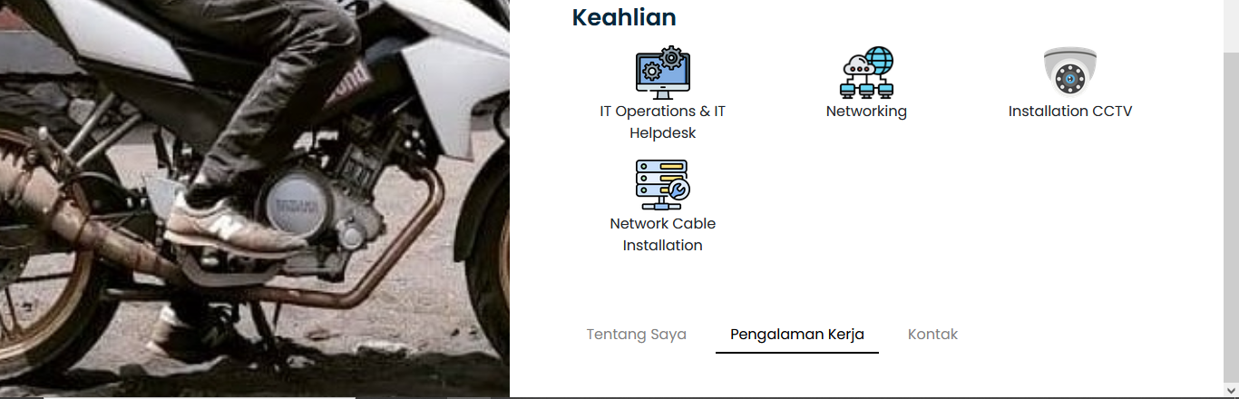

(PENGALAMAN KERJA)

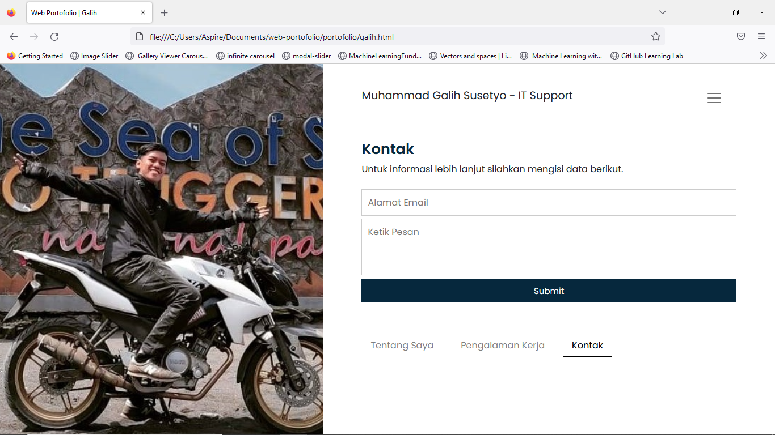

(KONTAK)

Tampilan website portofolio – Sinta

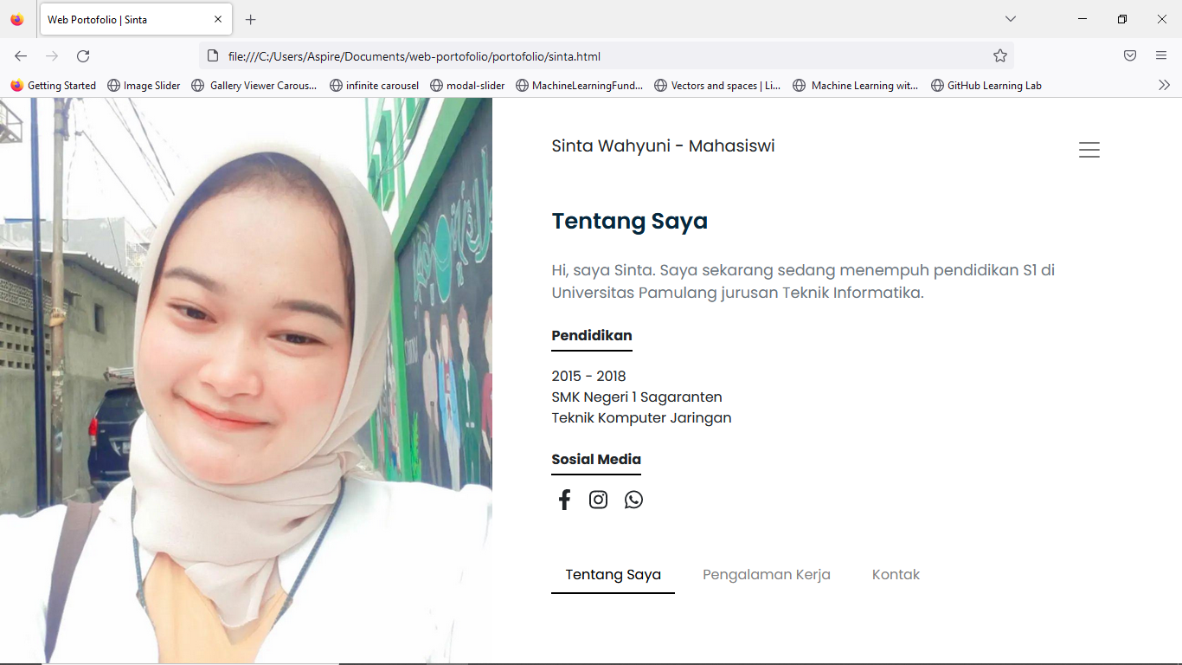

(TENTANG SAYA)

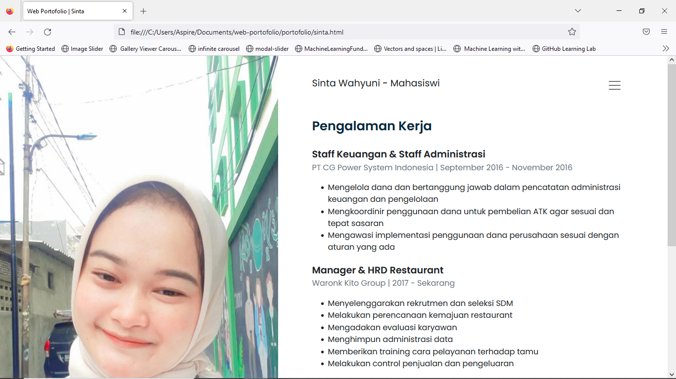

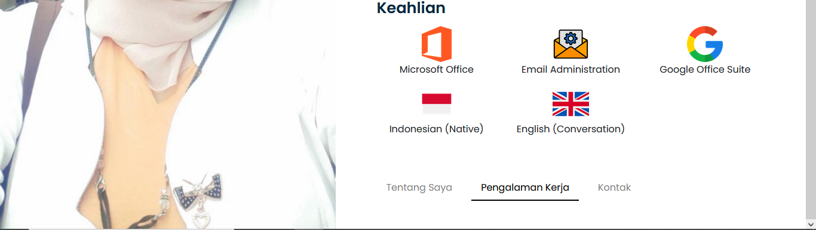

(PENGALAMAN KERJA)

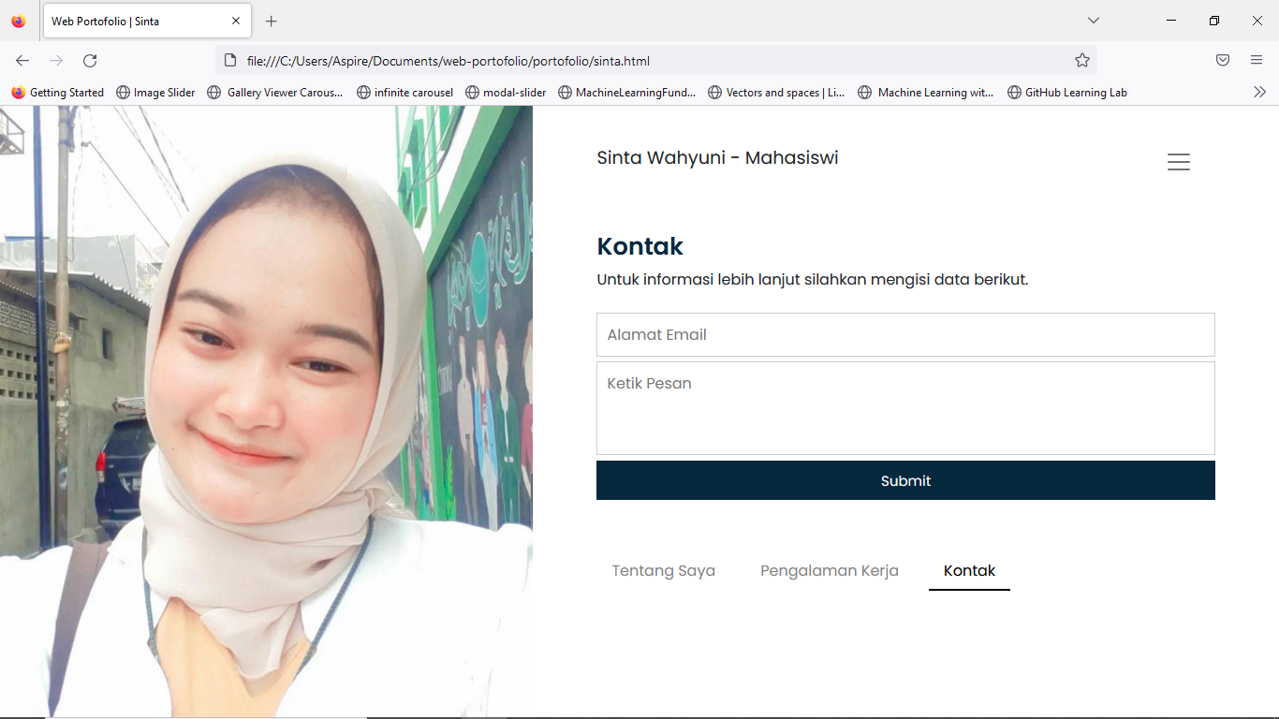

(KONTAK)